电子科技大学第三十一届“成电杯”辩论赛参赛手册
- 组织机构
主办：国家大学生文化素质教育基地
承办：微电子与固体电子学院、光电信息学院
协办：电子科技大学辩论队
- 赛事流程
- 本次赛事分为小组预赛、复赛、决赛三个阶段
- 赛事规则：抽签决定对阵，采取单循环赛（第一轮A-E组、第二轮）、淘汰赛（第一轮F组）赛制
- 时间安排：
  - 抽签及辩题发布：2016年4月1日
  - 比赛时间：2016年4月11日—5月26日（若有调整将另行通知）。
- 其他事项
- 请各参赛队于4月8日（周五）17:00前递交参赛成员名单，纸质档（盖鲜章）交至活动中心303，电子档发送至517730129@qq.com，邮件请注明学院；
- 赛事联络人 南爵 电话：028-61831629
- 附件：
- 第三十一届“成电杯”辩论赛参赛队员名单
- 第三十一届“成电杯”辩论赛抽签结果
- 第三十一届“成电杯”辩论赛题库及比赛时间安排
- 第三十一届“成电杯”辩论赛赛制
- 第三十一届“成电杯”辩论赛评委评分细则
- 第三十一届“成电杯”辩论赛评判结果申诉制度

电子科技大学
国家大学生文化素质教育基地
2016年4月6日

附件1：第三十一届“成电杯”辩论赛参赛队员名单
学院（盖章）： 领队（及联系方式）：
编号 | 姓名 | 学号 | 联系方式

附件2：第三十一届“成电杯”辩论赛分组结果
分 区 | 组 别 | 学 院
上半区 | A组 | 1 资环 | 2 能源 | 3 通信
 | B组 | 1 英才 | 2 生命 | 3 信软
 | C组 | 1 数学 | 2 电工 | 3 空天
下半区 | D组 | 1 经管 | 2 微固 | 3 物电
 | E组 | 1 外国语 | 2 自动化 | 3 政管
 | F组 | 1 光电 | 2 机电 | 3 计算机 | 4 格拉斯哥

附件3：第三十一届“成电杯”辩论赛题库及比赛时间安排
对 阵 | 比赛安排 | 立 场 | 辩 题
初 赛
A1资环  A2能源 | 4月11日  19:00，A308 | 正方 | 出世容易入世难
 |  | 反方 | 入世容易出世难
B1英才  B2生命 | 4月11日  19:00，A312 | 正方 | 当今中国应该延长义务教育年限
 |  | 反方 | 当今中国不应该延长义务教育年限
C1数学  C2电工 | 4月11日  20:30，A308 | 正方 | 面对隐私，恋人之间坦诚相待更好
 |  | 反方 | 面对隐私，恋人之间宽容尊重更好
D1经管  D2微固 | 4月11日  20:30，A312 | 正方 | 家庭养老比社会养老更可靠
 |  | 反方 | 社会养老比家庭养老更可靠
E1外国语  E2自动化 | 4月12日  19:00，A311 | 正方 | 网络安全比网络自由更重要
 |  | 反方 | 网络自由比网络安全更重要
F1光电  F2机电 | 4月12日  19:00，A310 | 正方 | 网络剧审查标准应该和电视剧一样
 |  | 反方 | 网络剧审查标准不应该和电视剧一样
A2能源  A3通信 | 4月12日  20:30，A311 | 正方 | 大学应该设置围墙
 |  | 反方 | 大学不应该设置围墙
B2生命  B3信软 | 4月12日  20:30，A310 | 正方 | 面对人生的荒谬，我们应该抗争到底
 |  | 反方 | 面对人生的荒谬，我们应该坦然接受
E2自动化  E3政管 | 4月13日  19:00，A311 | 正方 | 欧洲各国应该接收更多的叙利亚难民
 |  | 反方 | 欧洲各国不应该接收更多的叙利亚难民
F3计算机  F4格拉斯哥 | 4月13日  19:00，A312 | 正方 | 文明越发展，人越具有安全感
 |  | 反方 | 文明越发展，人越缺乏安全感
A3通信  A1资环 | 4月13日  20:30，A311 | 正方 | 当代社会需要心灵鸡汤
 |  | 反方 | 当代社会不需要心灵鸡汤
B3信软  B1英才 | 4月13日  20:30，A312 | 正方 | 高考应该实行全国统一命题
 |  | 反方 | 高考不应该实行全国统一命题
C2电工  C3空天 | 4月14日  19:00，A311 | 正方 | 国际社会应该无条件援助最不发达国家
 |  | 反方 | 国际社会不应该无条件援助最不发达国家
D2微固  D3物电 | 4月14日  19:00，A310 | 正方 | 人工智能的崛起对人类是福
 |  | 反方 | 人工智能的崛起对人类是祸
C3空天  C1数学 | 4月14日  20:30，A311 | 正方 | 破旧立新的关键在于“破”
 |  | 反方 | 破旧立新的关键在于“立”
D3物电  D1经管 | 4月14日  20：30，A310 | 正方 | 男女应该同龄退休
 |  | 反方 | 男女不应该同龄退休
E3政管  E1外国语 | 4月15日  19:00，A309 | 正方 | 温饱是谈道德的必要条件
 |  | 反方 | 温饱不是谈道德的必要条件
F1、2胜者  F3、4胜者 | 4月15日  20:30，A309 | 正方 | 应该重开五一黄金周
 |  | 反方 | 不应该重开五一黄金周
复 赛
A组胜出  B组胜出 | 待定 | 正方 | 促进性别平等更需要男性的努力
 |  | 反方 | 促进性别平等更需要女性的努力
D组胜出  E组胜出 | 待定 | 正方 | 爱情中，情真意切比暧昧不清更美
 |  | 反方 | 爱情中，暧昧不清比情真意切更美
B组胜出  C组胜出 | 待定 | 正方 | 信息碎片化提升了当代人的认知水平
 |  | 反方 | 信息碎片化降低了当代人的认知水平
E组胜出  F组胜出 | 待定 | 正方 | “互联网+”概念是昙花一现
 |  | 反方 | “互联网+”概念不是昙花一现
C组胜出  A组胜出 | 待定 | 正方 | 应该限制网络直播平台的发展
 |  | 反方 | 不应该限制网络直播平台的发展
F组胜出  D组胜出 | 待定 | 正方 | 问题疫苗案的根源在于制度缺失
 |  | 反方 | 问题疫苗案的根源在于监管不力
决 赛
上半区胜出 | 待定 | 正方 | 待定
下半区胜出 |  | 反方
附件4：第三十一届“成电杯”辩论赛赛制
（一）比赛环节
- 陈词1：（共6分钟）
每方的陈词3分钟。由双方的一辩完成。按先正方后反方顺序进行，正方一辩先进行陈词，之后接受反方四辩质询，接着反方一辩陈词，之后接受正方四辩质询。每方陈词用时还剩30秒时有铃声一响提示，时间用尽有铃声两响提示，发言必须停止。
- 质询1及被质询1：（共5分钟）
每方每轮的质询时间为2分30秒，由双方四辩完成。正方一辩立论完毕后反方四辩对其进行质询，质询完毕并在反方一辩进行陈词后，正方四辩对其进行质询，时间规则相同。质询方单次发言限时15秒内完成，被质询方单次发言限时20秒内完成，双方均不能打断对方发言，被质询方不能进行反问。质询用时还剩30秒时有铃声一响提示，时间用尽有铃声两响提示，发言必须停止。
- 驳论：（共6分钟）
每方的陈词2时间为3分钟，由双方二辩完成。正方先开始发言，发言完毕后反方三辩质询正方二辩；接着反方二辩进行陈词二，发言完毕后正方三辩质询反方二辩。每方用时还剩30秒时有铃声一响提示，时间用尽有铃声两响提示，发言必须停止。
- 质询2及被质询2：（共5分钟）
每方每轮的质询时间为2分30秒，本轮由双方三辩完成。正方二辩陈词完毕后反方三辩对其进行质询，质询完毕并在反方二辩进行陈词后，正方三辩对其进行质询，时间规则相同。质询方单次发言限时15秒内完成，被质询方单次发言限时20秒内完成，双方均不能打断对方发言，被质询方不能进行反问。质询用时还剩30秒时有铃声一响提示，时间用尽有铃声两响提示，发言必须停止。
- 质询小结：（共6分钟）
每方的时间为3分钟。由双方三辩完成。按先正方后反方的顺序进行。每方用时还剩30秒时有铃声一响提示，时间用尽铃声两响提示，发言必须停止。
- 自由辩论：（共8分钟）
正方先开始，此后正、反自动轮流发言。每位辩手发言次数、时间及每方四位辩手的发言次序均无限制，但某一方辩手发言落座后，在对方发言之前这一方任何一名辩手不得再次发言。
双方各有4分钟时间。一方辩手发言落座时该方计时暂停，另一方计时开始。每方用时还剩30秒时有铃声一响提示，时间用尽有铃声两响提示，发言必须停止，此时如对方尚有时间，可继续发言，也可向主席示意放弃剩余时间。
- 总结陈词：（共8分钟）
总结陈词时间为4分钟，由双方四辩完成，反方先行陈词。每方用时还剩30秒时有铃声一响提示，时间用尽有铃声两响提示，发言必须停止。

（二）比赛环节流程示意
1、 正方一辩陈词1 （3分钟）
2、 反方四辩质询正方一辩 （2分30秒）
3、 反方一辩陈词1 （3分钟）
4、 正方四辩质询反方一辩 （2分30秒）
5、 正方二辩陈词2 （3分钟）
6、 反方三辩质询正方二辩 （2分30秒）
7、 反方二辩陈词2 （3分钟）
8、 正方三辩质询反方二辩 （2分30秒）
9、 正方三辩质询小结 （3分钟）
10、反方三辩质询小结 （3分钟）
11、自由辩论 （8分钟）
12、反方四辩总结陈词 （4分钟）
13、正方四辩总结陈词 （4分钟）

附件5：第三十一届“成电杯”辩论赛评分标准
- 评委组成：第一、二轮比赛，评委席设3名评委；
- 评分规则：
- 3位评委投票共进行3轮投票，每人每轮投1票，3轮共计9票；
- 第1轮印象票以及第2轮分数票在辩论环节结束后投出，由工作人员进行统计；
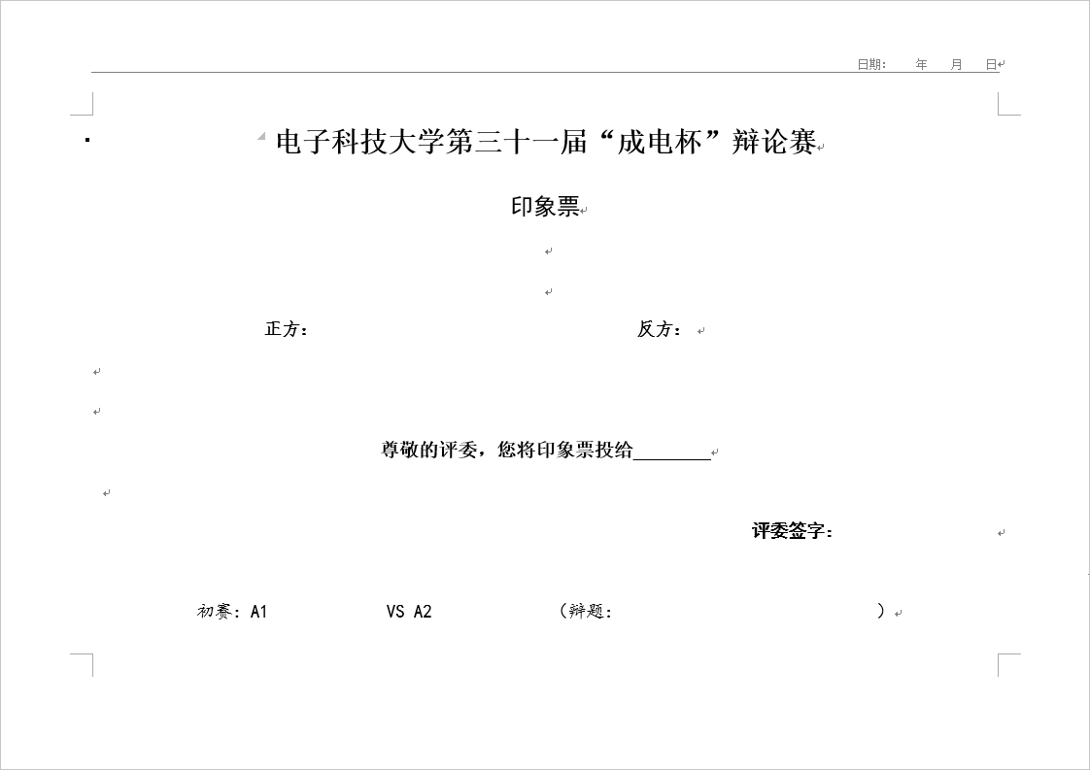
印象票
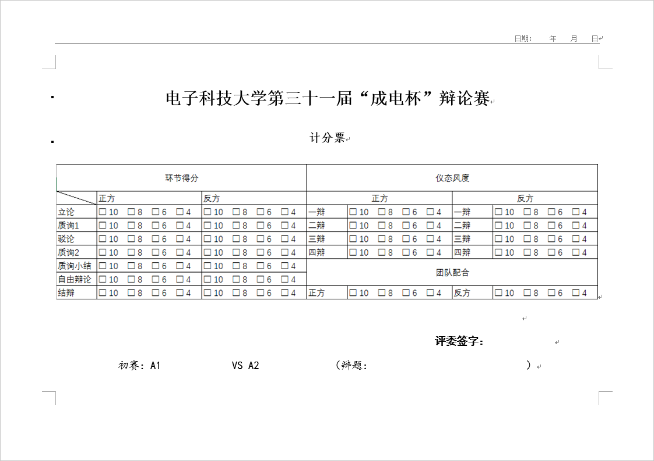
计分票
- 第3轮总结票在评委代表点评结束后投出。
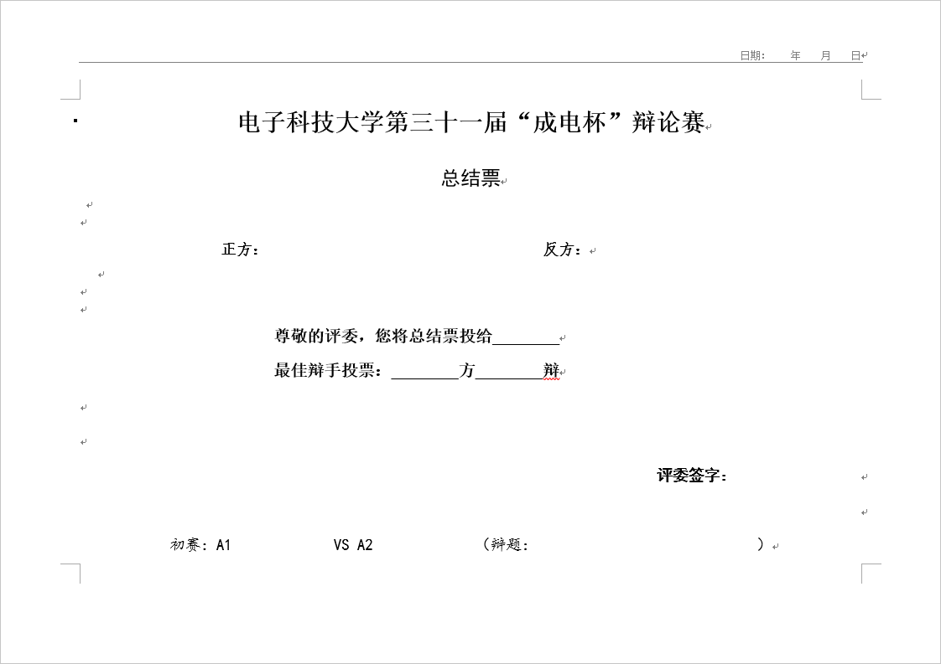
总结票
- 评审组点评：由当场评审团指定一名评审担任单场点评嘉宾，对当场比赛进行点评。
- 胜负判断：得票多的队伍胜出，最佳辩手由评委投票决出
- 其他规定
（1）比赛过程中，不能使用诸如“对方辩友又间接支持了我方观点”、“对方辩友刚才的阐述恰恰说明了我方的观点，在此我表示感谢”、“对方的问题刚才我们实际已经回答了，现在我想反问对方”等“八股”语言串场，违者将视情节轻重，在所属队团队配合分和仪态风度得分中扣除。
（2）比赛过程中任何选手不得使用侮辱性、攻击性语言；违者将视情节轻重，在所属队团队配合分和仪态风度得分中扣除。若不听警告，大赛主席有权即时终止比赛，取消所在队参赛资格，并判定对方获胜。

附件6：第三十一届“成电杯”辩论赛评判结果申诉制度
为确保本届比赛的公平公正，对比赛评判结果有质疑的队伍可以在满足申诉条件的前提下向本届比赛的主办方提出申诉。
- 申诉条件
  - 该场比赛的评委来自对阵双方所在学院；
  - 该场比赛的主席在比赛中有明显的偏袒一方的行为，并由此导致的结果可能影响到比赛的评判结果；
  - 对阵方在该场比赛过程中使用伪证，并由此导致的结果可能影响到比赛的评判结果。
- 申诉流程
  - 对比赛评判结果有申诉需求的参赛队伍需在该场比赛结束后1个工作日内向本届比赛的主办方负责人正式提出申诉，并提交《第30届“成电杯”辩论赛评判结果申诉表》；
  - 主办方将协同校辩论队教练进行处理，于申诉正式提交后2个工作日内公布申诉裁决结果。
第三十一届“成电杯”辩论赛评判结果申诉表
申诉方学院 |  | 对阵方学院
比赛时间 |  | 比赛地点
比赛辩题
申诉条件  （勾选） | [ ] 该场比赛的评委来自对阵双方所在学院；  [ ] 该场比赛的主席在比赛中有明显的偏袒一方的行为，并由此导  致的结果可能影响到比赛的评判结果；  [ ] 对阵方在该场比赛过程中使用伪证，并由此导致的结果可能影  响到比赛的评判结果。
申诉理由
（可另附纸）

